讯飞开放平台:
http://www.xfyun.cn

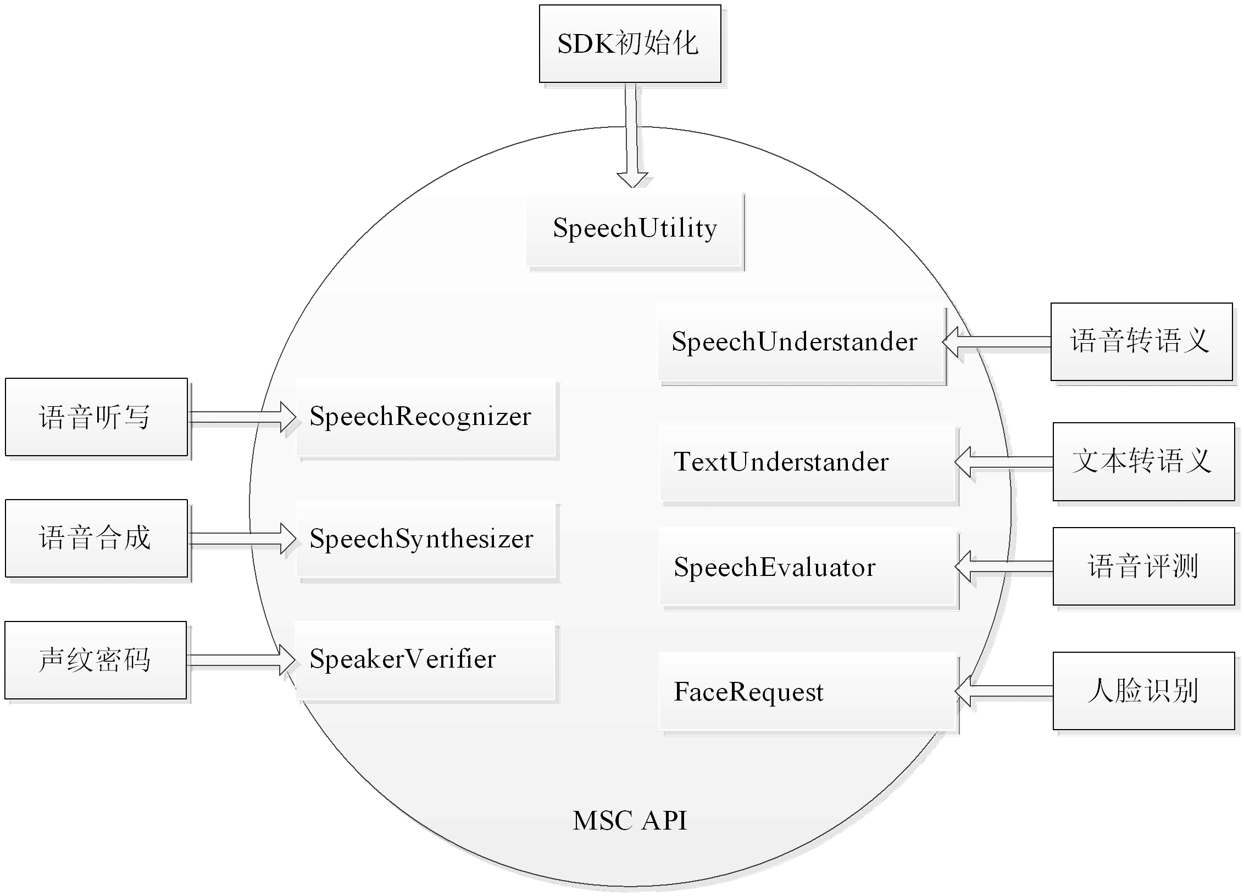

Android平台的使用:

创建应用
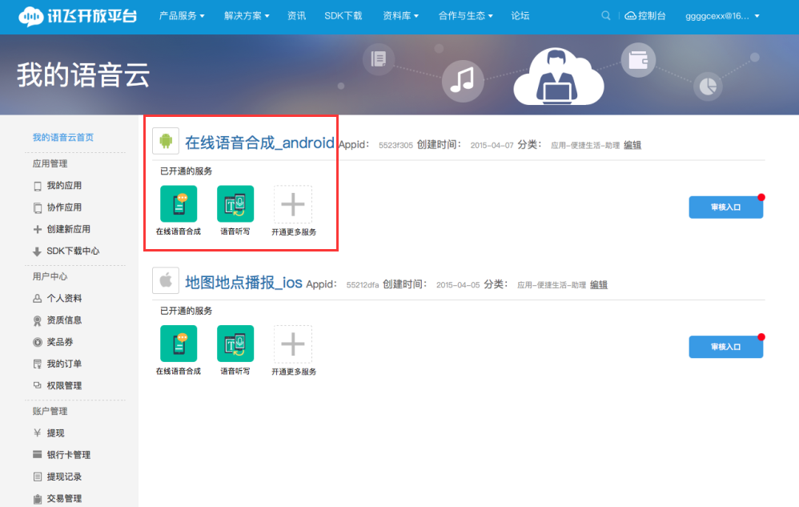
下载SDK，在组合SDK下载分页
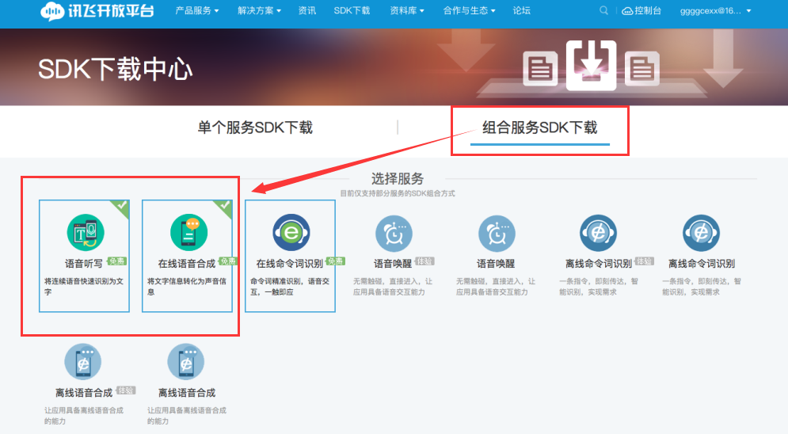
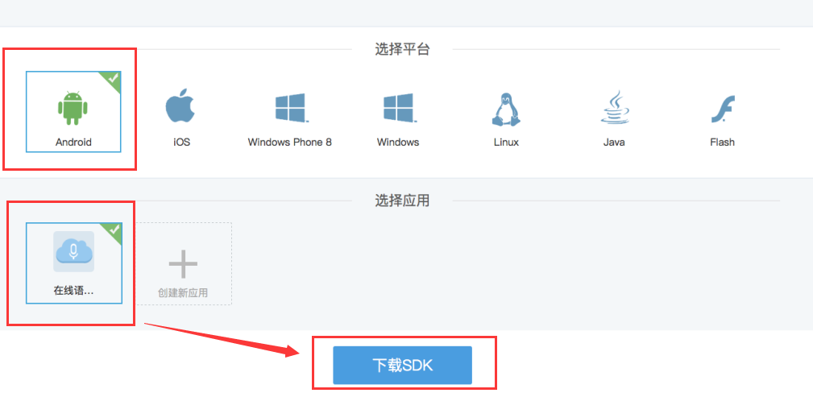
把下载到的SDK中的libs目录,复制到工程目录下面的\XunFeiSDK\里面,
因为APPID必须和下载的so文件保持一致，不然会出现用户校验失败的错误

添加jar到Android平台中

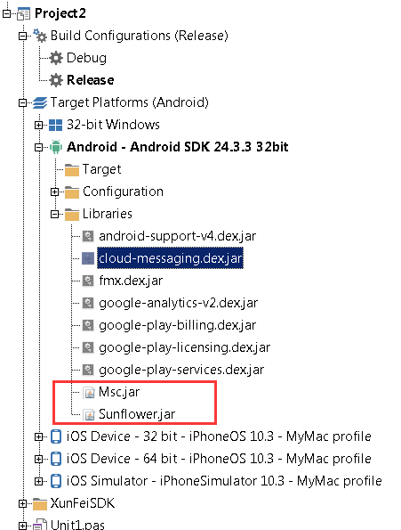

布署so和所需要的图片文件:
Project->Deployment:
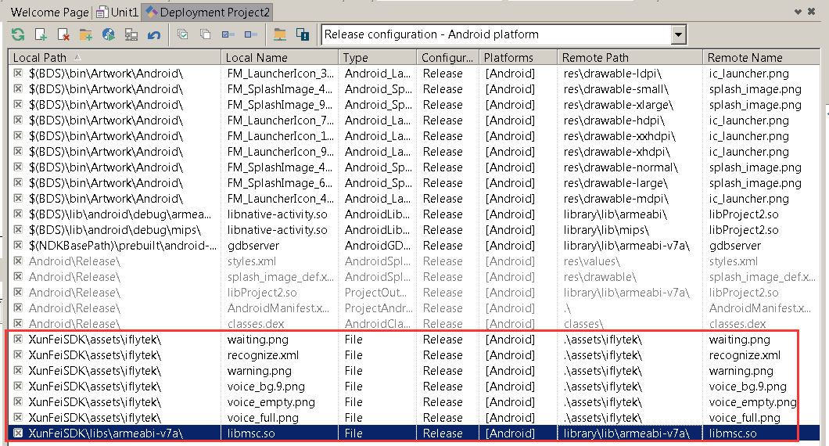

配置AndroidManifest.template.xml,添加如下权限:
<!--连接网络权限，用于执行云端语音能力 -->
<uses-permission android:name="android.permission.INTERNET"/>
<!--获取手机录音机使用权限，听写、识别、语义理解需要用到此权限 -->
<uses-permission android:name="android.permission.RECORD_AUDIO"/>
<!--读取网络信息状态 -->
<uses-permission android:name="android.permission.ACCESS_NETWORK_STATE"/>
<!--获取当前wifi状态 -->
<uses-permission android:name="android.permission.ACCESS_WIFI_STATE"/>
<!--允许程序改变网络连接状态 -->
<uses-permission android:name="android.permission.CHANGE_NETWORK_STATE"/>
<!--读取手机信息权限 -->
<uses-permission android:name="android.permission.READ_PHONE_STATE"/>
<!--读取联系人权限，上传联系人需要用到此权限 -->
<uses-permission android:name="android.permission.READ_CONTACTS"/>
<!--外存储写权限，构建语法需要用到此权限 -->
<uses-permission android:name="android.permission.WRITE_EXTERNAL_STORAGE"/>
<!--外存储读权限，构建语法需要用到此权限 -->
<uses-permission android:name="android.permission.READ_EXTERNAL_STORAGE"/>
<!--配置权限，用来记录应用配置信息 -->
<uses-permission android:name="android.permission.WRITE_SETTINGS"/>
<!--手机定位信息，用来为语义等功能提供定位，提供更精准的服务-->
<!--定位信息是敏感信息，可通过Setting.setLocationEnable(false)关闭定位请求 -->
<uses-permission android:name="android.permission.ACCESS_FINE_LOCATION"/>
<!--如需使用人脸识别，还要添加：摄相头权限，拍照需要用到 -->
<uses-permission android:name="android.permission.CAMERA" />

IOS平台的设置:

创建应用
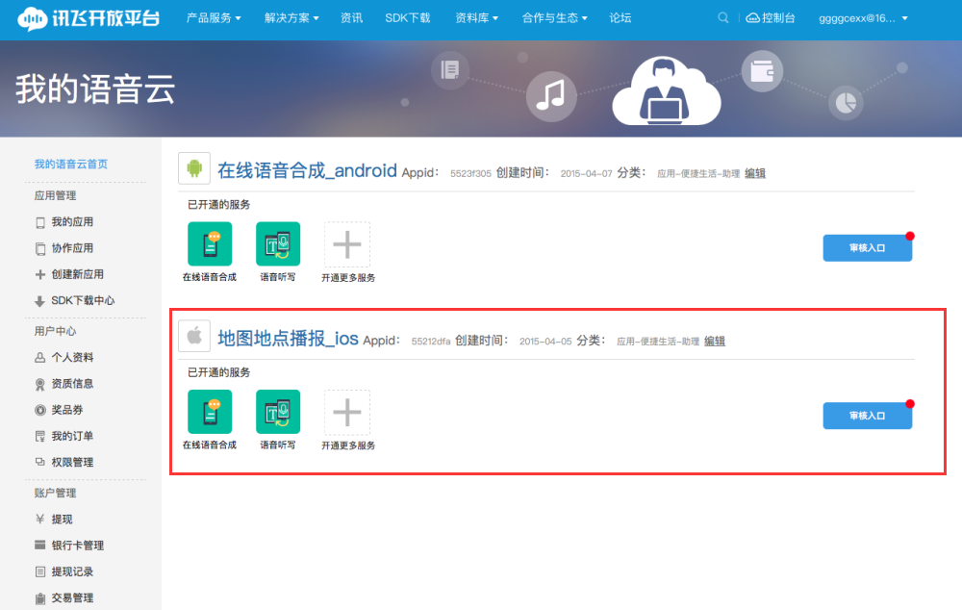
下载SDK，在组合SDK下载分页,
把下载到的SDK中的libs目录,复制到工程目录下面的\XunFeiSDK\里面,
在SDKManager中给对应的IOSSDK添加如下框架：
SystemConfiguration，CoreTelephony，AudioToolbox,Metal, MediaToolbox,CoreAudio, CoreMIDI,
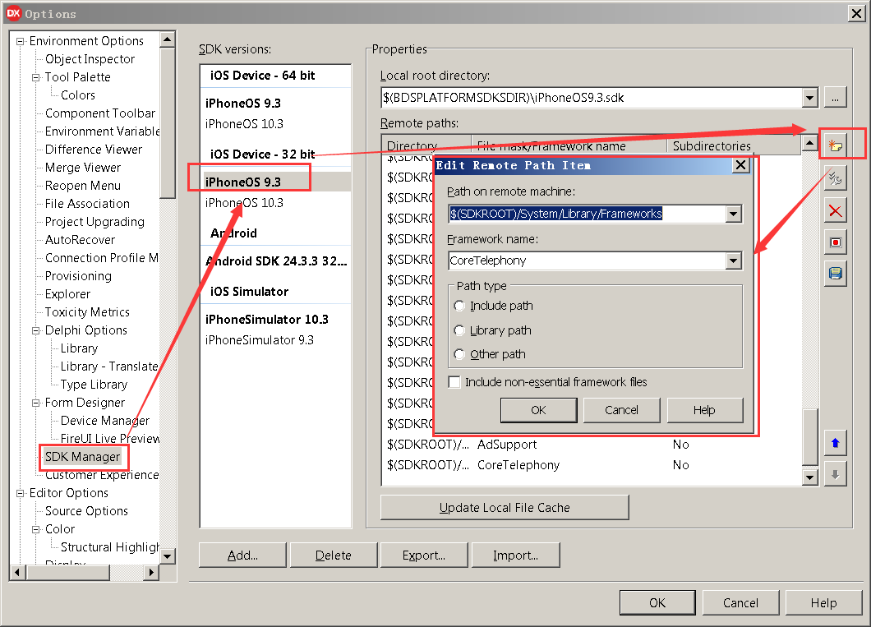
还有libicucore.tbd

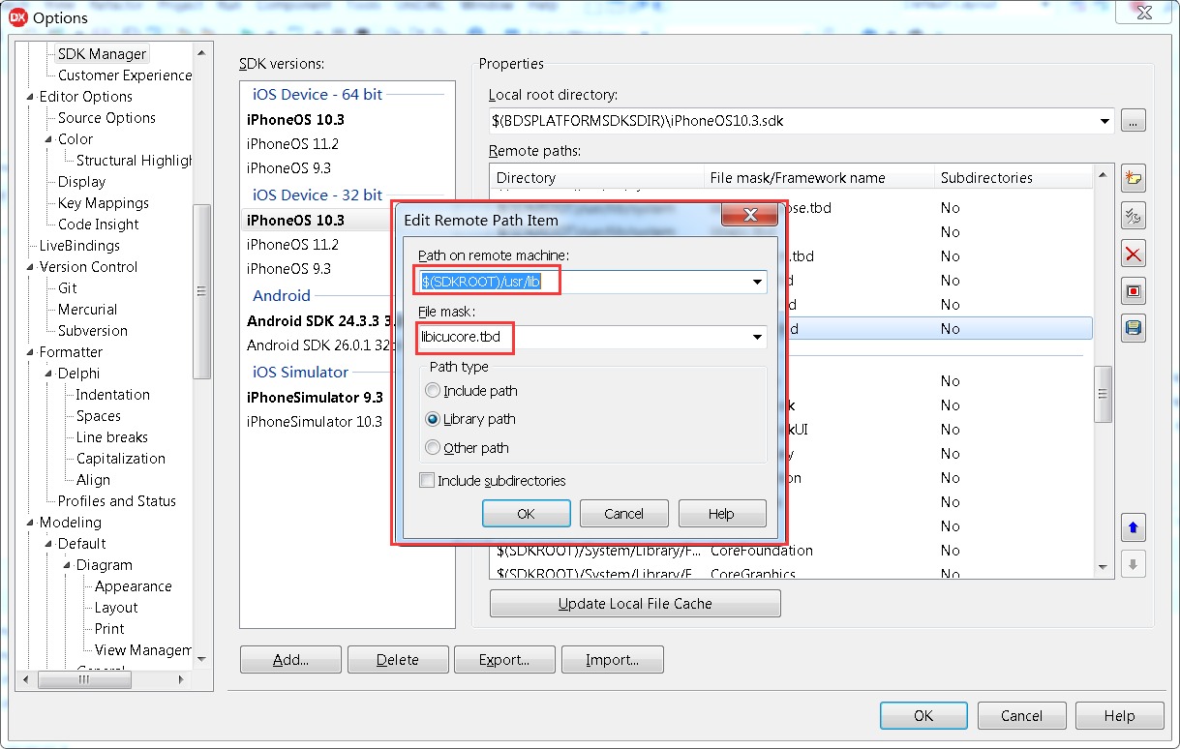
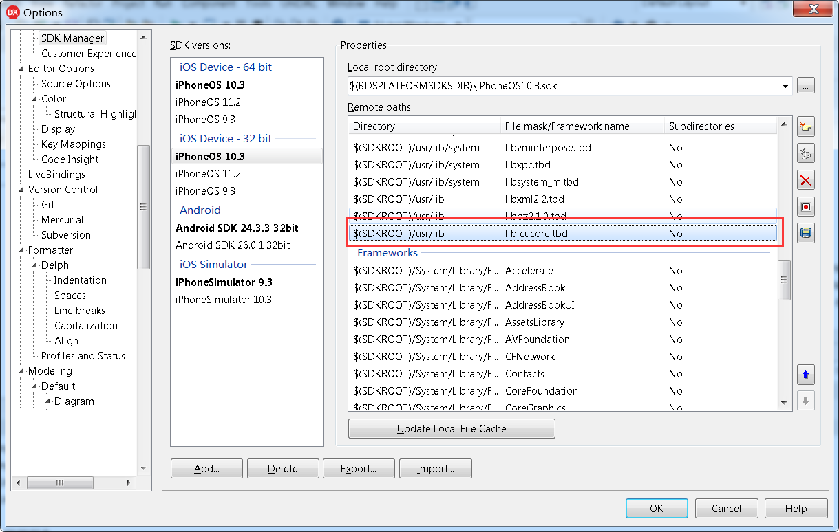
工程->设置->Linking->链接参数
-framework SystemConfiguration -framework CoreTelephony -framework AudioToolbox -framework Metal -framework MediaToolbox -framework CoreAudio -framework CoreMIDI -lc++ -licucore
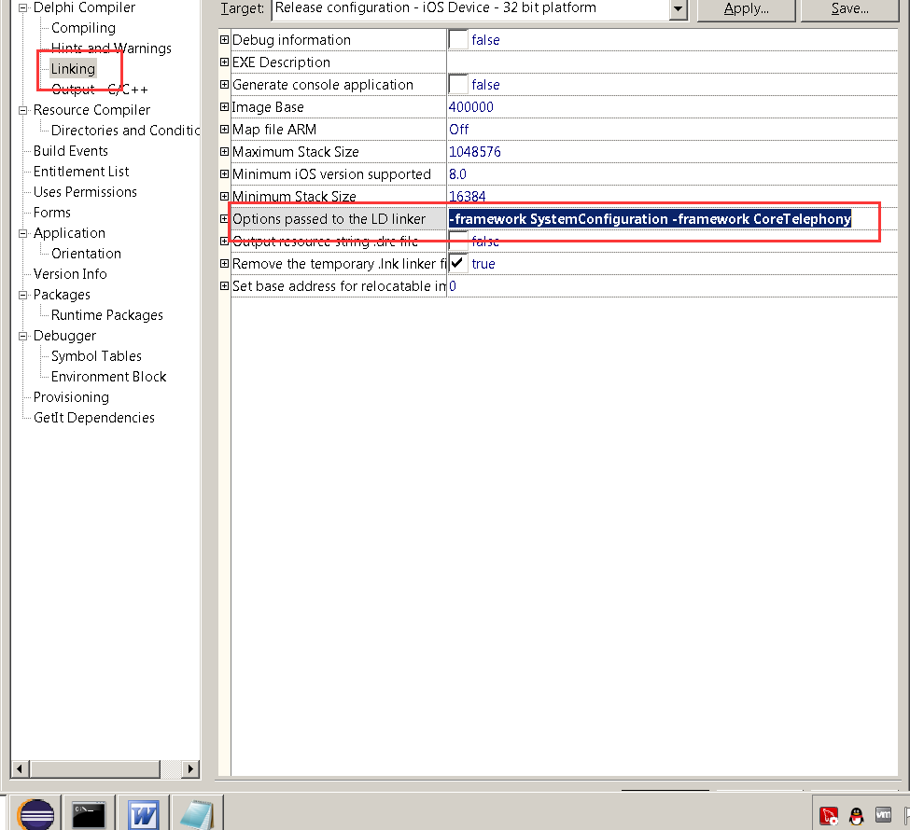

工程设置的Version Info中要加NSMicrophoneUsageDescription,不然会闪退，
